Universidade Federal de Campina Grande Centro de Engenharia Elétrica e Informática Programa de Pós-Graduação em Ciência da Computação

Uma Abordagem de Monitoramento dos Sinais Motores da Doença de Parkinson Baseada em Jogos Eletrônicos

Leonardo Melo de Medeiros

Tese submetida ao Programa de Pós-Graduação em Ciência da Com- putação da Universidade Federal de Campina Grande como parte dos requisitos necessários para obtenção do grau de Doutor em Ciência da Computação.

Área de Concentração: Ciência da Computação

Linha de Pesquisa: Engenharia de Software

Leandro Dias da Silva (Orientador) Hyggo Oliveira de Almeida (Orientador)

Campina Grande, Paraíba, Brasil

c Leonardo Melo de Medeiros, Julho - 2016

Resumo

Os Sistemas de Monitoramento da Saúde (SMS) possibilitam aos médicos obterem informa- ções sobre o estado de saúde de seus pacientes. Além disso, a identificação dos sintomas das doenças podem auxiliar no diagnóstico precoce e prevenir a ocorrência de situações críticas.

Para acompanhar e avaliar a saúde motora de um paciente, é necessário realizar uma ava- liação motora por meio de movimentos específicos. Isto dificulta a concepção de um SMS de dados motores não-invasivo e engajados na rotina diária dos pacientes. A abordagem apre- sentada nesta tese, utiliza os jogos eletrônicos como fator motivacional para o fornecimento dos dados motores. Durante o jogo, o usuário é induzido a executar movimentos relevan- tes, de modo que um sensor de movimento possa adquiri-los e quantificá-los. Este ambiente lúdico, de jogo eletrônico, abstrai o usuário do contexto de tratamento da saúde e incentiva a execução dos movimentos de um maneira mais natural do que a imposta por um exame clínico.

Para avaliar esta abordagem, foi desenvolvido um jogo com a arquitetura proposta para identificar sintomas motores relacionadas com a Doença de Parkinson. Num estudo de caso- controle, foram avaliados os movimentos angulares dos braços para quantificar as habili- dades motoras desses grupos. Os dados coletados foram processados e aplicados a uma Máquina de Vetor de Suporte (SVM) para classificar a ocorrência do sintoma da bradicinesia do Parkinson. Obteve-se uma classificação com uma acurácia de 86,67% e falsos positi- vos de 6,67%. Além disso, em uma experimento para avaliação da aceitação dos usuários,

90% ficaram motivados com o jogo desenvolvido e afirmaram que integrariam o SMS em sua rotina diária. Estes resultados demonstram que a abordagem de monitoramento baseado em jogos, apresentada nesta tese, tem potencial para ser um SMS para monitoramentos dos sintomas motores.

i

Abstract

Health Monitoring Systems (HMS) allow doctors to gain a better picture of their patient’s health status. An early identification of symptoms can support the disease’s diagnostic and prevent critical situations.

In order to monitor a patient’s motor abilities, it is necessary to record and evaluate spe- cific movements. This makes it difficult to design a HMS that non-obtrusively integrates into the patient’s daily routine. The approach presented in this thesis makes use of the mo- tivational power of electronic games. While playing the game, the user is incited to make the relevant movements, so that an optical sensor can detect and measure them. The playful situation distracts the user from thinking about health issues and therefore encourages more natural movements with improved validity for a health examination.

To evaluate this approach, a game has been developed and employed to detect Parkinson related motor symptoms. In a study with patients diagnosed as affected by the Parkinson Disease and a healthy control group, the angular movements of the arms were used to mea- sure motor abilities. The data was then processed and applied to a Support Vector Machine (SVM) to predict, based on the detected movements, whether a subject shows Parkinson re- lated symptoms or should be classified as healthy. The system classified the subjects with an accuracy of 86.67% and a rate of 6.67% false positives. Furthermore, the user acceptance of the game-based approach was studied and showed that 90% of the users felt motivated to play the game as part of their daily routine. These results demonstrate that the game-based approach presented in this thesis has the potential to become a base for HMS that monitor motor symptoms.

ii

|  |  |  |  |  |  |  |  |  |  |  |  |  |  |  |  |  |  |  |  |  |  |  |  |
| --- | --- | --- | --- | --- | --- | --- | --- | --- | --- | --- | --- | --- | --- | --- | --- | --- | --- | --- | --- | --- | --- | --- | --- |
| 1 | Abo | rdagem JOGUE-ME | | | | | | | |  |  |  |  |  |  |  |  |  |  |  |  |  | 1 |
|  | 1.1 | Definição de Requisitos da Solução . . . . . . . . | | | | | | | | . | . | . | . | . | . | . | . | . | . | . | . | . | 1 |
|  | 1.2 | Visão geral da solução . . . . . . . . . . . . . . . | | | | | | | | . | . | . | . | . | . | . | . | . | . | . | . | . | 2 |
|  | 1.3 | Aquisição dos Sinais Por Meio de Sensores . . . . | | | | | | | | . | . | . | . | . | . | . | . | . | . | . | . | . | 3 |
|  | 1.4 | Processamento de Dados Biomecânicos . . . . . . | | | | | | | | . | . | . | . | . | . | . | . | . | . | . | . | . | 4 |
|  |  | 1.4.1 Identificação de Ciclos de Movimento . . . | | | | | | | | . | . | . | . | . | . | . | . | . | . | . | . | . | 4 |
|  |  | 1.4.2 Extração das Características do Movimento | | | | | | | | . | . | . | . | . | . | . | . | . | . | . | . | . | 6 |
|  |  | 1.4.3 Filtragem de Dados . . . . . . . . . . . . . | | | | | | | | . | . | . | . | . | . | . | . | . | . | . | . | . | 7 |
| 1.5 Classificação de Dados por Máquina de Aprendizagem . . . . . . . . . . . 10 | | | | | | | | | | | | | | | | | | | | | | | |
| 1.6 | | Visualização dos Dados . . . . . . . . | . | . | . | . | . | . | . | . | . | . | . | . | . | . | . | . | . | . | . | . | 11 |
| 1.7 | | Conclusão . . . . . . . . . . . . . . . | . | . | . | . | . | . | . | . | . | . | . | . | . | . | . | . | . | . | . | . | 12 |

2 Arquitetura de Software do JOGUE-ME 13

2.1 Arquitetura do JOGUE-ME . . . . . . . . . . . . . . . . . . . . . . . . . 13

|  |  |  |  |  |  |  |  |  |  |  |  |  |  |  |  |  |  |  |  |  |  |  |  |  |  |  |  |  |  |  |  |
| --- | --- | --- | --- | --- | --- | --- | --- | --- | --- | --- | --- | --- | --- | --- | --- | --- | --- | --- | --- | --- | --- | --- | --- | --- | --- | --- | --- | --- | --- | --- | --- |
| 2.1.1 | | Arquitetura do JOGUE-ME Webservice | | | | | | | | | | | | | | . | . | . | . | . | . | . | . | . | . | . | . | . | . | . | 16 |
| 2.1.2 | | Módulo de Escrita . . . . . . . . . . . | | | | | | | | | | | | | | . | . | . | . | . | . | . | . | . | . | . | . | . | . | . | 19 |
| 2.2 | Processador de Dados Biomecânicos . . . . . . . . | | | | | | | | | | | | | | | | | . | . | . | . | . | . | . | . | . | . | . | . | . | 20 |
|  | 2.2.1 Identificação dos Ciclos de Movimento . . | | | | | | | | | | | | | | | | | . | . | . | . | . | . | . | . | . | . | . | . | . | 20 |
|  | 2.2.2 Extração das Características do Movimento | | | | | | | | | | | | | | | | | . | . | . | . | . | . | . | . | . | . | . | . | . | 21 |
|  | 2.2.3 Filtro de Dados | | . | . | . | . | . | . | . | . | . | . | . | . | . | . | . | . | . | . | . | . | . | . | . | . | . | . | . | . | 22 |
| 2.3 | Classificador de Dados | | . | . | . | . | . | . | . | . | . | . | . | . | . | . | . | . | . | . | . | . | . | . | . | . | . | . | . | . | 23 |
| 2.4 | Conclusão . . . . . . . | | . | . | . | . | . | . | . | . | . | . | . | . | . | . | . | . | . | . | . | . | . | . | . | . | . | . | . | . | 23 |

iii

Parkinson Doença de Parkinson

GQM Goal-Question-Metric

OMS Organização Mundial de Saúde

SMS Sistemas de Monitoramento da Saúde

SVM Máquina de Vetor de Suporte

JOGUE-ME Jogo com Monitoramento de Saúde Embutido

iv

|  |  |  |  |  |  |
| --- | --- | --- | --- | --- | --- |
| 1.1 | Visão geral da abordagem JOGUE-ME . . . . . . . . . . . . . . . . . . . . | | | | 2 |
| 1.2 | Processamento de sinais biomecânicos. . . . . . . . . . . . . . . . . . . . | | | | 5 |
| 1.3 | Exemplo de sinal capturado da articulação do punho direito usando MS- | | | |  |
|  | Kinnect na posição Y . . . . . . . . . . . . . . . . . . . . . . . . . . | . | . | . | 6 |
| 1.4 | Exemplo da aplicação da técnica de detecção de picos e vales no sinal | . | . | . | 7 |
| 1.5 | Amplitude do movimento de abdução e adução . . . . . . . . . . . . | . | . | . | 8 |
| 1.6 Detecção de picos e vales na amplitude do movimento de abdução e adução | | | | | |

2.2 Arquitetura JOGUE-ME: módulo cliente de aquisição de sinais motores . . 14

|  |  |  |  |  |  |  |  |  |  |  |  |  |  |  |  |  |  |  |  |  |  |  |  |  |  |  |
| --- | --- | --- | --- | --- | --- | --- | --- | --- | --- | --- | --- | --- | --- | --- | --- | --- | --- | --- | --- | --- | --- | --- | --- | --- | --- | --- |
|  | do braço . . . . . . . . . . . . | . | . | . | . | . | . | . | . | . | . | . | . | . | . | . | . | . | . | . | . | . | . | . | . | 9 |
| 1.7 | Ciclo de movimento removido | . | . | . | . | . | . | . | . | . | . | . | . | . | . | . | . | . | . | . | . | . | . | . | . | 10 |
| 2.1 | Arquitetura de software . . . . | . | . | . | . | . | . | . | . | . | . | . | . | . | . | . | . | . | . | . | . | . | . | . | . | 13 |

2.3 Diagrama de classe do ZigSkeleton e ZigSkeletonHealth . . . . . . . . . . 15

|  |  |  |  |  |  |  |  |  |  |  |  |  |  |  |  |  |  |  |
| --- | --- | --- | --- | --- | --- | --- | --- | --- | --- | --- | --- | --- | --- | --- | --- | --- | --- | --- |
| 2.4 | O jogo Catch the Spheres . . . . . . . . . . . | . | . | . | . | . | . | . | . | . | . | . | . | . | . | . | . | 16 |
| 2.5 | Diagrama de Classes do Serviço JOGUE-ME | . | . | . | . | . | . | . | . | . | . | . | . | . | . | . | . | 17 |

v

|  |  |  |  |
| --- | --- | --- | --- |
| 1.1 | Extração das características do indivíduo com diagnóstico do Parkinson . | . | 11 |
| 1.2 | Extração das características do indivíduo sem diagnóstico do Parkinson . | . | 12 |

2.1 Operações disponibilizadas pelo web service . . . . . . . . . . . . . . . . . 18

vi

2.1 Identificar início e término do movimento periódico . . . . . . . . . . . . . 20

|  |  |  |  |  |  |  |  |  |  |  |  |  |  |  |  |  |  |  |  |  |
| --- | --- | --- | --- | --- | --- | --- | --- | --- | --- | --- | --- | --- | --- | --- | --- | --- | --- | --- | --- | --- |
| 2.2 | Calcular ângulos relativos do movimento . . . . . | | | | | . | . | . | . | . | . | . | . | . | . | . | . | . | . | 21 |
| 2.3 | Calcular velocidade angular da adução e abdução | | | | | . | . | . | . | . | . | . | . | . | . | . | . | . | . | 21 |
| 2.4 | Filtro para remoção de ciclos . . . . . . . | . | . | . | . | . | . | . | . | . | . | . | . | . | . | . | . | . | . | 22 |
| 2.5 | Uso da SVM para classificação dos dados | . | . | . | . | . | . | . | . | . | . | . | . | . | . | . | . | . | . | 23 |

vii

Avaliação Experimental

A realização do monitoramento dos sinais motores, de uma maneira não invasiva, é um desafio. Logo, esta tese fornece uma forma lúdica de monitorar os dados de saúde, por meio de jogos eletrônicos que podem ser integrados à rotina diária dos usuários. Neste capítulo, iremos demonstrar que conseguimos desenvolver um Sistemas de Monitoramento da Saúde (SMS) que induz a execução de movimentos para um monitoramento não invasivo de um sintoma do Doença de Parkinson (Parkinson) com uma taxa de acurácia de 86,67%.

1.1 Entrevista Semiestruturada com Profissionais de

Saúde

A interpretação de dados é o cerne da pesquisa qualitativa, tem como função desenvolver a teoria e servir, ao mesmo tempo, de base para a decisão sobre quais dados adicionais devem ser coletados, por meio de codificação seletiva [8]. Esta técnica permite elaborar uma categorização nos dados e demonstrar ao pesquisador quais são os fenômenos mais preponderantes da pesquisa. O procedimento da interpretação dos dados, assim como a integração de material adicional, são encerrados quando se atinge a “saturação teórica”, ou seja, quando o avanço na codificação não resulta na aquisição de novos conhecimentos [8].

Para análise dos textos provenientes da pesquisa, foram transcritas as entrevistas com neurologistas e fisioterapeutas especialistas em neurologia. Com a codificação seletiva, foi possível categorizar as ocorrências de acordo com o conteúdo de cada texto. Ou seja, as respostas de cada participante foram analisadas e incluídas na árvore de categorias como sugere o método de pesquisa [8].

Para auxiliar no processo de análise, seleção e codificação, foi utilizada uma ferramenta de suporte à pesquisa qualitativa (QDA Miner [22]) e, por meio desta, foi possível categorizar e reformular a árvore de categorias [8] diversas vezes durante o processo de análise [8].

1

1.1.1 Objetivo da Entrevista Semiestruturada

O objetivo da entrevista semiestruturada [8] foi entender como é feito o acompanhamento do paciente com sintomatologia do Parkinson, juntamente aos profissionais de saúde: neurolo- gistas, que prescrevem a dosagem medicamentosa, e fisioterapeutas, que fazem o tratamento de reabilitação e acompanhamento motor do paciente. Esses profissionais de saúde foram in- dagados se haveria melhora na tomada de decisão, caso estes pudessem acompanhar os sinais motores diariamente. Procurou-se encontrar, dentro do contexto de estudo, a importância do monitoramento de dados de saúde e os benefícios trazidos por este.

As entrevistas foram realizadas presencialmente, com perguntas não estruturadas e com uma maior estruturação no decorrer da entrevista, preocupando-se em evitar a referência do entrevistador sobre os pontos de vista do entrevistado, conforme sugere o método cientí- fico [8].

Instrumento de Análise dos Dados da Pesquisa Qualitativa

A pesquisa qualitativa assistida por computador permite uma melhor categorização das in- formações obtidas em modo texto. O software QDA Miner [22] auxilia o pesquisador na organização dos registros da pesquisa e em suas interpretações, justificando-se o uso da fer- ramenta devido à dificuldade de classificar e analisar os dados obtidos. Nessa análise, foram consideradas as atividades referentes ao acompanhamento dos sinais motores em pacientes com Parkinson. Buscou-se, durante a pesquisa, avaliar se um cenário de monitoramento dos sinais motores, por meio de jogos eletrônicos, auxiliaria os profissionais de saúde quanto ao tratamento de seus pacientes.

Nesta seção, faz-se um detalhamento do resultado da entrevista semiestruturada, que descreve a opinião dos entrevistados, e coleta-se requisitos baseados em suas necessidades, devidamente expostas. Por meio desta entrevista, foi avaliada a QUESTÃO 1: Quais os benefícios de acompanhar os sinais motores do paciente diariamente, do ponto de vista do profissional da saúde?

1.1.2 Perfil dos Participantes

O perfil dos participantes é composto por quatro profissionais da saúde, dos quais dois são fisioterapeutas, com especialização em neurologia, e dois são médicos neurologistas. A es- colha desse perfil se fez de acordo com seus ofícios, responsabilidades e complementaridade quanto ao tratamento do paciente. Os neurologistas realizam o diagnóstico e acompanham os sinais motores juntamente com as informações obtidas do paciente ou de seu cuidador, e, baseados nestas informações, realizam o gerenciamento da dosagem medicamentosa da doença. Por outro lado, os fisioterapeutas fazem o acompanhamento dos sinais motores em sessões de fisioterapia e promovem a reaprendizagem motora destes pacientes. Logo, esses

profissionais possuem visões e preocupações distintas, inerentes ao seu ofício.

Para manter a confidencialidade de informação, os entrevistados receberam uma LE- GENDA, que identifica o perfil profissional seguido por um número sequencial, o qual iden- tifica o entrevistado, mas preserva sua identidade (Tabela ??).

Tabela 1.1: Perfil dos participantes

|  |  |  |  |
| --- | --- | --- | --- |
| LEGENDA | PROFISSÃO | IDADE (ANOS) | EXPERIÊNCIA (ANOS) |
| FIS_01 | Fisioterapia em Neurologia | 40 | 10 |
| FIS_02 | Fisioterapia em Neurologia | 39 | 10 |
| NEU_01 | Médico Neurologista | 42 | 15 |
| NEU_02 | Médico Neurologista | 67 | 30 |

Questionário de Pesquisa

Para a formulação do questionário, foram realizadas análises nas diretrizes médicas [26;

10] e na tabela UPDRS [7], sobre o progresso do Parkinson e dos sinais monitoráveis por sensores de movimento. Para a entrevista, foram elaboradas 15 perguntas, agrupadas em 3 seções (Apêndice ??), com os seguintes temas: sinais do Parkinson, monitoramento da saúde motora e benefícios advindos do monitoramento. O entrevistador selecionou as questões de acordo com o perfil profissional.

1.1.3 Análise

Durante a análise das entrevistas, foram extraídos fragmentos, e a nomenclatura utilizada contém o prefixo FRAGMENTO mais um número sequencial identificando-o. Esse proce- dimento permite identificar requisitos que orientem a proposta de monitoramento de dados motores por intermédio de jogos eletrônicos. Logo, os requisitos extraídos nesta abordagem foram obtidos a partir da perspectiva do profissional de saúde em relação ao tratamento e ao acompanhamento do Parkinson.

Diagnóstico

Na entrevista junto aos neurologistas, foi indagado como o diagnostico do Parkinson é reali- zado. A entrevista corroborou com a literatura médica [34; 4] em relação ao diagnóstico de exclusão do Parkinson [26; 10].

Todos os profissionais informaram que o sintoma mais comum é o tremor de repouso, e que este é inicialmente unilateral, seguido de uma bradicinesia, como podemos perce- ber nos fragmentos ([FRAGMENTO-01], FRAGMENTO-02]). Ainda no ([FRAGMENTO-

01]), existe uma ocorrência do [NEU_01], em que o mesmo evoca sobre a importância da técnica de Finger Taps [7] para avaliação da bradicinesia.

[FRAGMENTO-01][NEU_01] - O diagnóstico da doença de Parkinson é dado, principalmente, quando o paciente chega se queixando de tremor. Esse sintoma começa com um tremor unilateral, geralmente, pelas mãos, lentamente progressivo e de repouso. Além do tremor, esse paciente exibe uma lentidão que detectamos pelo Finger Taps. Essa técnica consiste em tocar o polegar no primeiro e no segundo dedo simultaneamente, para ver se há ou não lentidão. Faz-se uma comparação sempre com o outro lado para visualizar possíveis di- ferenças. Existe, também, uma rigidez no braço, quando faz-se uma flexão e extensão do membro e percebe-se que o tônus desse paciente, comparado com o outro lado, exibe uma diferença.

[FRAGMENTO-02][NEU_02] - O diagnóstico da doença de Parkinson é feito com uma das queixas iniciais do paciente: o tremor de repouso, associado a dificuldade na marcha. Então, normalmente, os pacientes reclamam de uma perna presa e um tremor de repouso.

Uma ocorrência no ([FRAGMENTO-03]) que deve ser ressaltada é o que o entrevistado referiu como “boa resposta ao prolopa”. Essa ocorrência é denominada de diagnóstico di- ferencial do Parkinson [26] e consiste na redução dos sinais parkinsonianos em decorrência da resposta ao tratamento medicamentoso.

[FRAGMENTO-03][NEU_01] - Então, os sinais são: o tremor em repouso, lentidão e a rigidez. Apenas de um lado inicialmente, por exemplo, começa no braço direito e depois vai para a perna direita, depois para o braço esquerdo e depois a perna esquerda. Isso lentamente progressivo, fazemos a exclusão com outras doenças através de outros exames, como tomografia, ressonância ou uma boa resposta ao prolopa.

Sintomas

Nesta seção, estão expostos sinais para o acompanhamento da sintomatologia do Parkinson.

O sintoma de tremor, além de ter sido referenciado durante o diagnóstico da doença, na Seção ??, por todos os entrevistados, possui particularidades, como a dificuldade de controlar o sintoma por intermédio do tratamento medicamentoso ([FRAGMENTO-04]), e não é tão incapacitante quanto a bradicinesia. No ([FRAGMENTO-05]), o [NEU_01] reforçou sobre a importância de controlar os sinais de lentidão do movimento ante os de tremor [5].

[FRAGMENTO-04][NEU_01] - Necessário observar porque o tremor é, as vezes, mais difícil de controlar, pois está relacionado ao emocional do paciente e, quanto mais emocionalmente desequilibrado o paciente tiver, mais tremor ele tem.

[FRAGMENTO-05][NEU_01] - O controle do tremor é um pouco complicado, devido a dificuldade dominá-lo com as medicações existentes hoje. Então, você poderia ver nesse seu projeto a lentidão. Porque, o paciente poderá apresentar lentidão, porém o paciente quer tremer, mas não quer ficar lento.

O pesquisador indagou se o sintoma da bradicinesia era considerado o mais debili- tante do Parkinson; como resposta, ele obteve a afirmação de que a bradicinesia impacta, diretamente, na qualidade de vida do paciente, privando-o de realizar atividades diárias ([FRAGMENTO-06]).

[FRAGMENTO-06][NEU_01] - É ele atrapalha né, principalmente no levan- tar, andar. Para você se levantar, pentear o cabelo, o tremor é prejudicial. Po- rém, mais prejudicial ainda, é a lentidão do movimento.

Ao indagar se o movimento de adução e abdução do braço seria relevante para a identifi- cação do Parkinson, o [NEU_01] informou que a bradicinesia é um sintoma que traz lentidão em todo o corpo e, possivelmente, seria afetada por este movimento, pois, devido à redução dos movimentos automáticos ([FRAGMENTO-07]), traz outros impactos físicos ao paciente ([FRAGMENTO-08]).

[FRAGMENTO-07][NEU_01] - Na verdade, o movimento da abdução de- monstrará o quão lento está. Porque, o comprometimento na doença de Parkin- son está no comprometimento piramidal. O comprometimento extra-piramidal não vai estar alterando a força motora. No entanto, o comprometimento pira- midal irá impactar justamente na lentidão. Por exemplo, quando um paciente com Parkinson está andando, percebe-se a redução dos movimentos automáti- cos, principalmente, no balançar dos braços. Ele vai andando, vai andando, e você percebe que o paciente que está com a força e com a estrutura piramidal normal. No entanto, anda lento em consequência da redução dos movimentos automáticos.

[FRAGMENTO-08][FIS_01] - Os sinais mais frequentes a gente tem a bradi- cinesia que é a lentificação do movimento, a gente tem um padrão postural que começa a ficar bem nítido que o paciente apresentar o Parkinson. Você percebe uma perda da movimentação automática da cintura escapular e aí ele começa a apresentar uma diminuição no volume da voz que é uma diplofonia, e apre- senta uma maior rigidez muscular. Eles reclamam bastante e a bradicinesia que tornam os movimentos cada vez mais lentos.

Monitoramento Motor

Nesta seção, está exposta a importância do monitoramento dos sinais capturados no estudo analítico de caso controle, definido no método de pesquisa na Seção ??. Nesse estudo, também pretende-se identificar as características dos movimentos que possam ser extraídos desses sinais, e que venham fornecer subsídios para diferenciar indivíduos diagnosticados com Parkinson ante indivíduos sem o diagnóstico.

Ao indagar ao [FIS_02] se o movimento de adução e abdução do braço seria relevante para a identificação do Parkinson, este informou que mesmo não sendo um teste específico para a identificação da doença, existem diferenças significativas encontradas em indivíduos diagnosticados com parkinson [FRAGMENTO-11].

[FRAGMENTO-11][FIS_02]- Sim. Existe alterações sim, mas eu nunca vi especificamente esse teste como sendo usado para diagnóstico da doença. Mas que realmente existem mudanças no movimento de adução e abdução de uma pessoa normal ante a um parkinsoniano.

O [FIS_01] explicou os motivos que levam a perda da mobilidade no movimento de adução e abdução ([FRAGMENTO-12]) e, consequentemente, reforça que esse movimento poderia ser monitorado para verificar o comprometimento da doença. Em um outro frag- mento ([FRAGMENTO-13]), o mesmo fisioterapeuta menciona a importância de monitorar a amplitude do movimento, pois permite visualizar a resposta do paciente ao tratamento oferecido.

[FRAGMENTO-12][FIS_01]- Têm, porque uma das grandes perdas que eles apresentam é na cintura escapular e consequentemente é pegando a parte de ombro. Pois caso ela seja mais fixa, porque geralmente o paciente de Parkinson abduz o ombro. O ombro fica abduzido junto ao tronco e ai ele perde a mobili- dade do cotovelo e punho e também o movimento fica comprometido por conta disso.

[FRAGMENTO-13][FIS_01]- Mesmo sabendo que a tendência é uma lenti- ficação (bradicinesia). As outras doenças também, porque um dos objetivos nossos é o aumento da amplitude. Então é um meio interessante para a gente conseguir visualizar se o tratamento está dando certo ou não.

Velocidade do Movimento De Adução e Abdução dos Braços

Um ponto de convergência entre os profissionais entrevistados é a importância de monitorar a velocidade angular dos pacientes. Os profissionais tentam associar o tratamento fisiote- rápico e medicamentoso para a melhora da bradicinesia. Logo, para estes profissionais, a

melhora está condicionada a um aumento na velocidade do movimento ([FRAGMENTO-

14],[FRAGMENTO-15])

[FRAGMENTO-14][NEU_01] - É como eu falei para mim seria melhor se capturássemos se ele está mais lento. Se através dessa amplitude você conseguir por intermédio do computador identificar que ele está mais lento de um lado do que do outro, e conseguir visualizar a velocidade de um lado e do outro. Então isso é interessante.

[FRAGMENTO-15][FIS_01] - É e consequentemente a velocidade, porque nesse caso o tratamento é diretamente relacionado a isso quanto mais veloz o parkinsoniano é melhor para a gente melhor prognóstico a gente pode ter lá na frente. Mesmo sabendo que a tendência é uma lentificação.

A assimetria do movimento acomete os pacientes que estão nos estágios iniciais da do- ença. Por esse motivo, geralmente ela é identificada durante o diagnóstico [FRAGMENTO-

03]. Porém, alguns pacientes parkinsonianos apresentam a assimetria do movimento quando um dos lados é mais comprometido que o outro. Por essa razão é que o [NEU_01] afirmou: “Se através dessa amplitude você conseguir por intermédio do computador identificar que ele está mais lento de um lado do que do outro”. Pois, a tendência natural da evolução do Parkinson é a redução na assimetria do movimento conforme a opinião do [NEU_01] no [FRAGMENTO-16] e na tabela UPDRS [7] em sua escala de avaliação do progresso da doença (Seção ??).

[FRAGMENTO-16][NEU_01]- No início. Geralmente o paciente se queixa de uma diminuição de força de um lado do corpo. Mas na progressão, ele vai sentir dificuldade global. Mas aqueles parkinsonianos iniciais geralmente eles se queixam na diminuição do movimento de um dos lados.

Benefícios Advindos do Monitoramento

Em relação aos benefícios advindo do monitoramento pudemos identificar a quantificação dos sinais motores, a amplitude de movimento de adução e abdução do braço e a veloci- dade angular destes movimentos. Essa análise trouxe dois grupos de respostas: o primeiro reconhecia a importância da quantificação dos dados para identificar a melhora ou piora do paciente [FRAGMENTO-17], e o outro relatava que essa informação tinha mais validade científica do que prática [FRAGMENTO-18]. Todavia, caso esses profissionais tivessem acesso a um sistema que permitisse o monitoramento motor, possivelmente eles iriam perce- ber os benefícios da abordagem e modificar sua prática atual ao adotar uma nova proposta.

[FRAGMENTO-17][FIS_02]- É preciso ter parâmetros sim. Pois atualmente usamos muito o olho clínico e ai vai de cada profissional. Se tivermos números facilitam bastante porque se tornam fatos e basearmos nossas conclusões em números é bem melhor.

[FRAGMENTO-18][FIS_01]- É interessante em termos de pesquisa. Em ter- mos de clínica a geralmente a gente vai no geral. Por exemplo: Eu faço uma flexão de ombro com bastão e anotei no meu exame que ele ia até mais ou me- nos 70o e após 15 dias eu vejo que ele está levantando acima de 90o. Então está marcado a minha evolução. Então eu faço a avaliação nesse sentido. Então esse sistema seria bom para pesquisa mesmo.

Indagou-se aos profissionais se o monitoramento dos sinais motores auxiliaria no ge- renciamento da dosagem medicamentosa. Os profissionais informaram que sentem a ne- cessidade de visualizar a eficácia do tratamento diante do paciente. O [FIS_01], no [FRAGMENTO-19], cita a importância de avaliar tanto o tratamento medicamentoso quanto se a sua atividade fisioterápica traz benefícios ao paciente. Os neurologistas ([NEU_01] e [NEU_01]) citam a importância de reajustar a dosagem medicamentosa e que a quantifica- ção do sintoma identifica o resultado do efeito medicamentoso. Outra opinião bastante perti- nente é que o agravamento do Parkinson é bastante sutil do ponto de vista do [NEU_01], no [FRAGMENTO-21]. Logo, se for possível mostrar a evolução da doença em períodos mais longos, o tratamento seria mais efetivo e, consequentemente, traria uma melhor qualidade de vida aos pacientes.

[FRAGMENTO-19][FIS_01] - É interessante porque teremos uma ideia de até que ponto a medicação está sendo efetiva, até quando a patologia está progre- dindo e também avaliar se o nosso tratamento fisioterápico está dando resulta- dos ao tentar frear a evolução da doença.

[FRAGMENTO-20][NEU_02] - Sim. Dentro do que você propõe. Com cer- teza sim. Essa avaliação desses movimentos. Porque a gente consegue visuali- zar se a medicação está surtindo efeito, se precisa ser reajustada.

[FRAGMENTO-21][NEU_01] - Se esse mecanismo acontecesse. Você pode- ria avaliar a dosagem de um paciente por exemplo. Veja avalie durante uma semana, não melhorou. Então a gente poderia fazer um teste com tremor, lenti- dão e a rigidez, se houvesse esse aspecto. A gente poderia aumentar a dosagem e visualizaria a eficácia da dosagem com o decorrer do tempo, com o decorrer da evolução. E verificaria se realmente o paciente está melhorando. Porque o paciente da doença de Parkinson ele piora lentamente, as vezes é tão sutil que o

próprio paciente não consegue. Então é como eu disse, cada paciente a evolu- ção é diferente num existe. Mas poderia assim, se você conseguisse detectar as amplitudes do tremor por exemplo.

1.1.4 Requisitos Identificados

A Engenharia de Requisitos é o processo de descobrir o propósito do software, identificando os principais envolvidos do sistema com suas respectivas necessidades e documentando a análise para uma implementação posterior [19]. Contudo, é um processo que deve ser con- tinuamente repetido para que as necessidades dos envolvidos sejam satisfeitas. As técnicas para identificação de requisitos são derivadas principalmente das ciências sociais, que se baseiam em pesquisa qualitativa na qual são analisadas a teoria do objeto de estudo e a ex- periência prática dos envolvidos na pesquisa [20; 38].

A identificação dos requisitos de um sistema representa o início da elicitação das necessi- dades da solução proposta. Então, os requisitos definem quais serão os serviços que o sistema deve prover além de um conjunto de restrições existentes na sua operação [29]. A técnica utilizada para a identificação dos requisitos desta pesquisa é baseada em pesquisa qualitativa, em que se usou a entrevista semiestruturada, na qual o entrevistador possui um conjunto de perguntas pré-definidas e guia a entrevista de acordo com a opinião do entrevistado [8].

Ficou definido que cada requisito deve ser importante para os entrevistados, e a nomen- clatura estabelecida é de REQ-ENTREVISTAS seguida por um número sequencial cor- respondente à sua apresentação. Para demonstrar a relevância dos requisitos, a teoria foi confrontada com o que é aplicado na prática pelos profissionais de saúde; por esse motivo, foram citadas referências científicas que corroboram com a análise.

REQ-ENTREVISTAS-01: Identificar e quantificar o tremor parkinsoniano [34; 12; 13].

REQ-ENTREVISTAS-02: Identificar a bradicinesia [21].

REQ-ENTREVISTAS-03: Avaliar bradicinesia usando finger-tapping [23].

REQ-ENTREVISTAS-04: Considerar e identificar a assimetria do movimento nos estágios iniciais [10].

REQ-ENTREVISTAS-05: Fornecer mecanismos para possibilitar o Diagnóstico Diferen- cial [26] da Doença de Parkinson.

REQ-ENTREVISTAS-06: Analisar a Marcha [32]. Medir a marcha e comparar o padrão do movimento com indivíduos com e sem o diagnóstico do Parkinson para classificar a marcha como saudável ou parkinsoniana.

REQ-ENTREVISTAS-07: Calcular e armazenar a amplitude do movimento de adução e abdução dos braços, para realizar o monitoramento da saúde motora e poder acompa- nhar o tratamento.

REQ-ENTREVISTAS-08: Calcular e armazenar a velocidade angular do movimento de adução e abdução dos braços. Para poder avaliar o sintoma da bradicinesia.

REQ-ENTREVISTAS-09: Avaliar estado emocional baseado na ocorrência e comprome- timento do tremor.

Inviabilidade Técnica

Alguns requisitos identificados não podem ser implementados com a tecnologia de sensor de movimento usada nesse trabalho. A importância destes requisitos é reconhecida e pode ser implementada em trabalhos futuros, desde que as barreiras tecnológicas sejam resolvidas, como definido a seguir:



Figura 1.1: Teste de um jogo usando acelerômetro para quantificação do sinal de tremor do

Parkinson

• O REQ-ENTREVISTAS-01 não foi possível, pois o tremor de repouso é um dos principais sinais do Parkinson. Sabíamos da sua importância, inclusive foi desenvol- vido um jogo para Smartphone que pudesse quantificar o tremor (Figura ??). Po-

rém, no teste junto aos usuários, foi percebido que, no momento do uso, os pacientes com Parkinson cessavam o tremor, inviabilizando assim sua quantificação.

• O [REQ-ENTREVISTAS-03] não foi possível, pois a técnica de finger-tapping não pode ser avaliadas utilizando o MS-Kinnect 1.0, uma vez que nessa versão não existe a captura do movimento dos dedos.

• O REQ-ENTREVISTAS-09 não foi possível, pois, por envolver estado emocional e parâmetros que não estamos levando em consideração nesse trabalho, esse requisito está fora do escopo. Entretanto, com mecanismos de detecção de batimentos cardíacos presente no MS-Kinnect 2.0, pode ser averiguada a relação dos batimentos cardíacos com o tremor.

Matriz de Rastreabilidade - Fragmento x Requisitos

A Matriz de Rastreabilidade (Fragmento x Requisitos) mapeia os REQUISITOS aos FRAGMENTOS que, de forma direta ou indireta, estejam correlacionados (Tabela ??). Ao final, é obtido um campo de quantidade de ocorrências quantificando a sua ocorrência nos fragmentos.

Matriz de Rastreabilidade - Requisitos x Implementação

A Matriz de Rastreabilidade (Tabela ??) mapeia os REQUISITOS implementados neste trabalho e os que, devido a restrições técnicas, ainda estão em aberto. Isso demonstra também o estado atual do trabalho e pode direcionar os trabalhos futuros.

1.1.5 Considerações Finais Sobre a Entrevisa SemiEstruturada

O intuito dessa entrevista foi verificar, junto aos profissionais de saúde, os benefícios trazidos pelo monitoramento em relação à qualidade de vida e ao acompanhamento do tratamento do paciente.

Com base na rastreabilidade dos fragmentos da entrevista, pode-se concluir que exis- tiram muitas ocorrências nos requisitos de identificação de sinais, tais como: tremores ([REQ-ENTREVISTAS-01]), bradicinesia [REQ-ENTREVISTAS-02] e análise da mar- cha [REQ-ENTREVISTAS-06]. Para o acompanhamento e o monitoramento da doença, os profissionais de saúde citaram a importância de calcular tanto a amplitude dos movimentos de abdução e adução dos braços ([REQ-ENTREVISTAS-07]), quanto a velocidade angular ([REQ-ENTREVISTAS-08]). Baseado nessas considerações, podemos validar qualitativa- mente a QUESTÃO 1 da pesquisa.

Tabela 1.2: Matriz de Rastreabilidade: fragmento x requisitos

|  |  |
| --- | --- |
| FRAGMENTOS / REQUISITOS | 01 02 03 04 05 06 07 08 09 |
| 01  02  03  04  05  06  07  08  09  10  11  12  13  14  15  16  17  18  19  20  21 | x x x x  x x x x x x  x x x x  x x  x x x x x x x x x x  x  x  x x x x  x  x x x x  x x x x x x x x x x x x  x x x x x x x x x x |
| QTD. OCORRÊNCIAS | 9 9 2 6 4 10 9 8 2 |

Tabela 1.3: Requisitos implementados

|  |  |  |
| --- | --- | --- |
| REQUISITO | IMPLEMENTADO | INVIABILIDADE TÉCNICA |
| REQ-ENTREVISTA-01 |  | X |
| REQ-ENTREVISTA-02 | X |  |
| REQ-ENTREVISTA-03 |  | X |
| REQ-ENTREVISTA-04 | X |  |
| REQ-ENTREVISTA-05 | X |  |
| REQ-ENTREVISTA-06 | X |  |
| REQ-ENTREVISTA-07 | X |  |
| REQ-ENTREVISTA-08 | X |  |
| REQ-ENTREVISTA-09 |  | X |

1.2 Máquina de Vetor de Suporte para Estudo Analítico

de Caso Controle Por Intermédio de Sensor de Movi- mento Usado em Jogos Eletrônicos

Partindo da importância de identificar o sintoma da bradicinesia e, consequentemente, ava- liar a dificuldade do movimento (Seção ??), nessa pesquisa, buscou-se avaliar esse sintoma com o movimento de adução e abdução dos braços (ver Figura ??). A abordagem de apren- dizagem de máquina foi utilizada para classificar portadores do Parkinson ante indivíduos sem o diagnóstico. Partiu-se do princípio que os indivíduos com Parkinson teriam mais difi- culdade ao levantar o braço, e a sua velocidade angular seria reduzida ante os indivíduos que não desenvolveram a doença.

1.2.1 Estudo analítico de caso-controle

Esta etapa da pesquisa foi pautada pelo protocolo de pesquisa avaliado pelo Comitê de Ética da UFCG (Apêndice ??). Somente após a aprovação deste (CAAE: 14408213.9.1001.5182), é que os dados foram coletados.

O resultado alcançado com esse estudo análitico de caso-controle foi identificar meca- nismos de classificação de pessoas saudáveis ante pacientes com Parkinson. Durante a pes- quisa, analisamos o sensor de movimento MS-Kinnect [18] para avaliar a possibilidade de aquisição de dados de saúde, baseada na Cinemática Linear do Movimento Humano [16]. A partir dos resultados obtidos, pudemos avaliar a normalidade e a dificuldade na execução de movimentos, como, por exemplo, levantar um braço [16].

A coleta de dados dos pacientes com Parkinson foi realizada no Hospital Universitário da UFAL e na Fundação Pestalozzi em Maceió, sob a a tutela da Profa. e Neurologista Dra. Cícera Pontes; e a do grupo controle, na Clínica de Fisioterapia do CESMAC, sob a tutela do Prof. de Fisioterapia Jean Charles Santos. As coletas foram realizadas em local reservado e de forma individual, com a anuência do sujeito pesquisado através da assinatura do Termo de Consentimento.

Amostra

Foram selecionados, por disponibilidade, um total de 30 sujeitos da pesquisa. O grupo pre- viamente diagnosticado por neurologistas com Parkinson consistiu de 15 indivíduos; destes,

10 eram homens e 5 mulheres, entre 51 e 65 anos (média : 58 anos). O grupo controle foi composto por 15 indivíduos sem diagnóstico com Parkinson; destes, 11 eram homens e 4 mu- lheres, entre 50 e 65 anos (média : 57 anos). Todos os indivíduos fizeram uso da abordagem de monitoramento baseada em jogos proposta neste trabalho. Os sujeitos da pesquisa foram solicitados a executarem os movimentos de abdução e adução dos braços de acordo com a

proposta do jogo. Todas as sessões foram realizadas sob supervisão de um neurologista ou fisioterapeuta, quando foi verificado o estado de saúde dos sujeitos da pesquisa.

Recrutamento dos Sujeitos e Aquisição do Consentimento Livre e Esclarecido

O recrutamento deste protocolo estava circunscrito por intermédio de um profissional de saúde. O profissional conhecia a história clínica do paciente e obteve a sua permissão. No momento da coleta, a equipe de pesquisa explicitou os riscos e os benefícios na participação da pesquisa e buscou a arbitrariedade e a espontaneidade da decisão. Depois, foi oferecido, para assinatura, o Termo de Consentimento Livre e Esclarecido.

Critérios de Inclusão

Foram inclusos na pesquisa os indivíduos do grupo diagnosticados com Parkinson no estágio

3, segundo a UPDRS [7], sem distinção de gênero ou cor. Os indivíduos ficaram dentro das facilidades da clínica onde a coleta foi realizada e aceitaram participar do estudo. O grupo de indivíduos que não estavam diagnosticados com Parkinson informaram que nunca receberam o diagnóstico da doença e aceitariam participar do estudo como grupo controle.

Critérios de Exclusão

Foram excluídos das pesquisas os indivíduos com problemas de equilíbrio ou questiona- mento de dores ao executar os procedimentos. Foram excluídos também os indivíduos que por qualquer motivo se negaram a participar do estudo.

Materiais

Para a presente pesquisa foram coletados movimentos de abdução e adução dos braços [16], que podem ser incorporados a um jogo eletrônico. Foi utilizado um jogo com o arcabouço de software de captura de dados ( Jogo com Monitoramento de Saúde Embutido (JOGUE-ME)).

Durante a execução da coleta, houve uma preocupação com a integridade física dos par- ticipantes. Então, os movimentos utilizados no jogo foram apenas de adução e abdução dos braços [16], o que proporcionou a devida segurança aos participantes.

Métodos

Nesta pesquisa, foi realizada uma análise de um sensor de movimento utilizado em jogos eletrônicos e avaliada a possibilidade de aquisição de dados de saúde baseada na Cinemática Angular do Movimento Humano [9]. Através dos resultados obtidos, conseguimos classifi- car a normalidade e a dificuldade na execução de movimentos como abdução e adução dos braços.

A coleta de dados foi realizada no próprio espaço de tratamento do indivíduo, em local reservado e de forma individual. A participação do indivíduo foi consentida por meio da assi- natura do Termo de Consentimento. Devido às restrições de tempo (1 minuto e 30 segundos) e da execução de um mesmo movimento por todos os participantes, foram solicitados dos voluntários a execução dos seguintes procedimentos:

1. O voluntário se posiciona a uma distância de 2 metros do sensor de movimento, de modo a conseguir capturar toda a extensão superior do braço durante o movimento de abdução;

2. O voluntário inicia o jogo Catch the Spheres usando a mão esquerda conforme a inter- face da aplicação;

3. O voluntário abduz e aduz 10 vezes o braço esquerdo e depois o braço direito o mais amplo e o mais rápido possível, de modo a permitir que fossem adquiridas a amplitude de movimento e a velocidade angular.

4. O voluntário fecha a aplicação, e esta realiza o armazenamento e envio dos dados ao servidor.

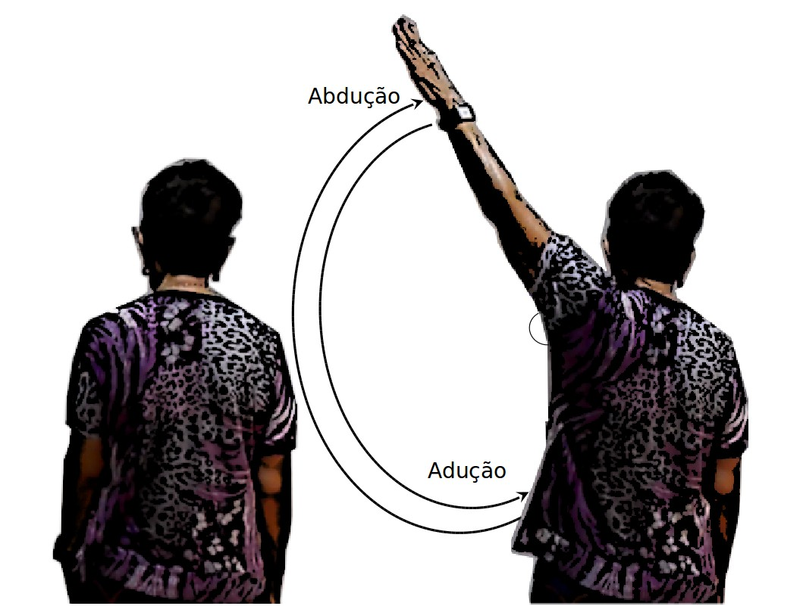

Figura 1.2: Movimentos de abdução e adução

Durante a análise, foram comparados os Ângulos Relativos do Tronco e do Levantamento de Braços dos Indivíduos. As grandezas cinemáticas coletadas nesses estudo foram:

1. A máxima amplitude atingida pelo movimento de abdução dos membros superiores;

2. A velocidade angular de abdução dos membros superiores esquerdo e direito;

3. A velocidade angular de adução dos membros superiores esquerdo e direito.

Os dados coletados nesta fase resultaram na extração de características do movimento, incluindo: a amplitude do movimento dos braços do lado esquerdo e direito, e a velocidade angular dos movimentos de adução e abdução. Na Tabela ?? estão descritos os vetores de características:

Tabela 1.4: Descrição do vetor de características extraído da coleta de dados.

|  |  |
| --- | --- |
| Característica | Descrição |
| MaxAmpEsquerdo | Amplitude máxima do braço esquerdo. |
| MaxAmpDireito | Amplitude máxima do braço direito. |
| AngVelAbdEsquerdo | Velocidade angular do movimento de abdução do braço esquerdo. |
| AngVelAbdDireito | Velocidade angular do movimento de abdução do braço direito. |
| AngVelAdEsquerdo | Velocidade angular do movimento de adução do braço esquerdo. |
| AngVelAdDireito | Velocidade angular do movimento de adução do braço direito. |

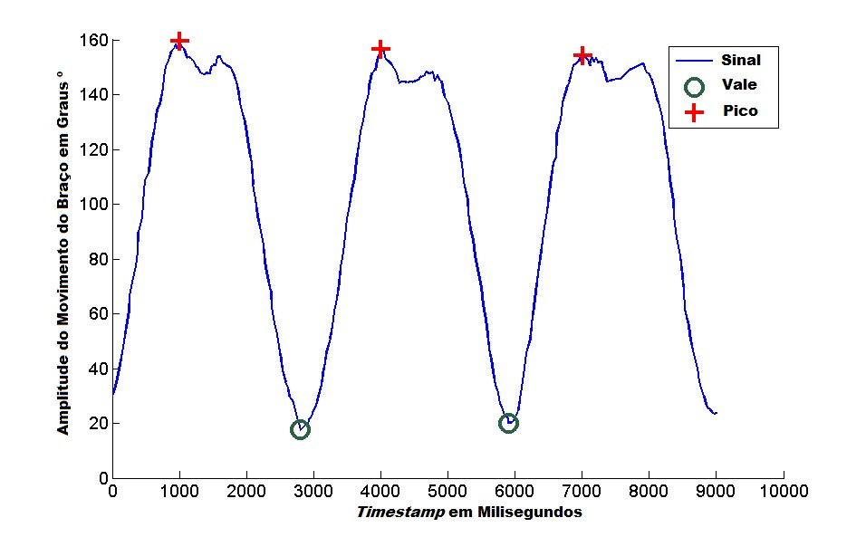

Figura 1.3: Exemplo do gráfico dos ângulos de adução e abdução dos braços em função do tempo

A partir da extração das características do movimento, a próxima etapa da pesquisa foi classificar os dados de movimento e identificar a ocorrência do sintoma de bradicinesia. Por meio das teorias estatísticas de aprendizagem de máquina, foi realizado uma análise dos dados para aquisição de conhecimento utilizando aprendizagem supervisionada [11].

Relação Risco e Benefício da Pesquisa

Os riscos inerentes podem decorrer da exposição de dados dos sujeitos da pesquisa. Isso pode acarretar em danos morais e/ou psicológicos. Logo, teve-se um cuidado de preservar a integridade física e psicológica dos sujeitos da pesquisa, garantindo assim a privacidade e a confidencialidade das informações.

Caso ocorresse algum constrangimento por parte do sujeito da pesquisa, ao não conseguir realizá-la, os pesquisadores prestariam total assistência, orientando-o adequadamente para prosseguir ou encerrar o procedimento. Os presentes riscos fazem jus aos benefícios que a pesquisa venha a trazer com a possibilidade de monitoramento dos sinais do Parkinson. A identificação dos sinais motores e a classificação destes através do computador podem permitir avanços para um melhor acompanhamento da evolução da doença e possibilitar o monitoramento não invasivo dos pacientes.

1.2.2 Aplicação do Método

O propósito dessa classificação foi explorar a possibilidade de obter dados de saúde de forma contínua e não invasiva a partir de um sensor de captura de movimento usado em jogos eletrônicos (Ms-Kinnect). Durante a coleta dos dados foi indagado junto aos voluntários sua condição física e possíveis riscos e desconfortos que eles pudessem ter ao realizar o procedimento.

Durante a pesquisa, partiu-se do princípio de que, através da análise do movimento de ab- dução e adução dos braços seria possível avaliar a biomecânica da amplitude do movimento dos braços e a sua velocidade angular. Então, por intermédio desses dados biomecânicos, seria possível identificar a ocorrência do sintoma de bradicinesia em indivíduos portadores do Parkinson.

1.2.3 Resultados

Conforme a abordagem JOGUE-ME apresentada no Capítulo 1, os dados adquiridos foram processados, filtrados e postos em uma Máquina de Vetor de Suporte, para realizar a clas- sificação entra as duas classes de dados. Para a classificação dos dados, foi utilizado um kernel Radial (Seção ??), por ter obtido os melhores resultados dentre os demais kernels (Polinomial, Linear e de MLP). O resultado do kernel Radial foi o mais expressivo entre os demais.

Vetor Médio

Nessa etapa da pesquisa, foi calculado o Vetor Médio (Seção 1.4.3), para entender melhor a diferença de movimento entre os sujeitos diagnosticados com Parkinson e os sujeitos sem o

diagnóstico. Como pode ser visto na Figura ??, a amplitude de movimento de um indivíduo diagnosticado com Parkinson é bem menor do que a de um indivíduo sem o diagnóstico. Entretanto, por ter sido escalonado em 20 frames, esse vetor médio perdeu a informação da velocidade do movimento.

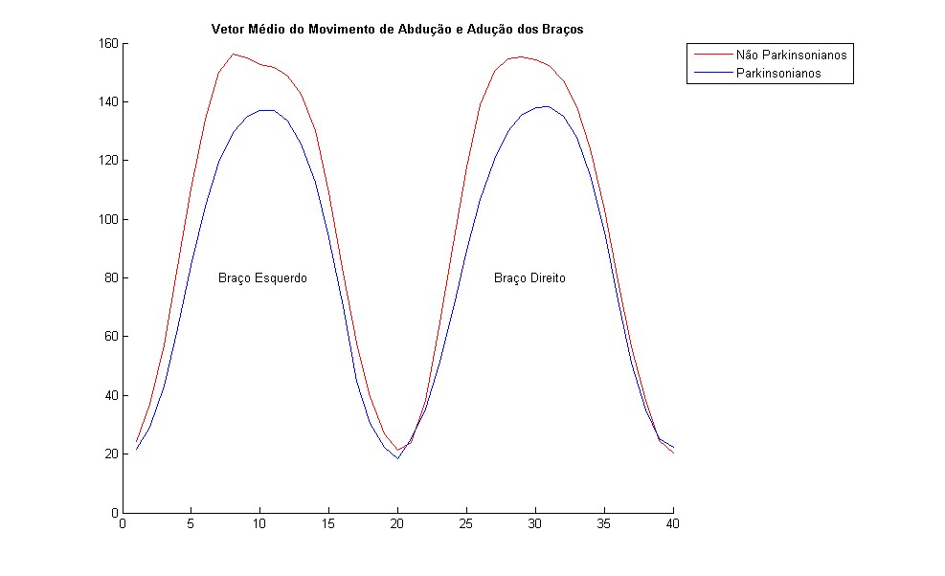

Figura 1.4: Vetor médio do movimento de abdução e adução

Matriz de Confusão e Suas Métricas

Para avaliar o resultado da classificação, será apresentada a matriz de confusão [11], que permite comparar os valores reais da classe com os valores obtidos no modelo de predição.

A matriz de confusão para duas classes consiste numa matriz 2 x 2 contendo os Verda- deiros Positivos (TP) e Verdadeiros Negativos (TN), que são as classificações corretas. Os Falsos Negativos (FN) contêm a predição incorreta de um valor que deveria ser positivo e os Falsos Positivos (FP) contêm os valores positivos quando deveriam ser negativos, como pode ser visto na Tabela ??.

1.2.4 Aprendizagem de Máquina (SVM)

Para uma base de dados pequena, contendo apenas 30 indivíduos, o método de Validação Cruzada escolhido deve tentar maximizar o conjunto de treinamento para atingir um melhor resultado de teste. Por esse motivo, foi escolhida a validação cruzada leave-one-out [11].

Tabela 1.5: Descrição da matriz de confusão

|  |  |  |  |
| --- | --- | --- | --- |
|  | | Classe Preditiva | |
| Parkinson | Controle |
| Classe  Atual | Parkinson | Verdadeiros  Positivos (VP) | Falsos  Negativos (FN) |
| Controle | Falsos  Positivos (FP) | Verdeiros  Negativos (VN) |

O leave-one-out é um método de validação cruzada k-fold com o mesmo número de n indivíduos. Logo, apenas um indivíduo será considerado teste e os demais serão de treina- mento. Dessa maneira, não existe estratificação nos dados, tornando o processo determinís- tico e repetível com a mesma base de dados, o que reduz o problema de viés na seleção dos dados. Logo, a taxa de erro obtida da classificação é a taxa de erro do modelo para aquela base de dados.

Otimização dos Parâmetros da SVM - Método Grid-Search

Para identificar os melhores parâmetros Máquina de Vetor de Suporte (SVM), foi aplicado o método Grid-Search [14] usando validação cruzada Leave-One-Out (LOOCV) [11]. Este método avalia a precisão do modelo previsto, evita o problema do superajuste na classifica- ção binária e é um método prático para identificar os parâmetros SVM . Neste estudo, para reduzir a taxa de erro, nós aplicamos uma abordagem de minimax visando maximizar a mar- gem sobre os coeficientes hiperplano para obter uma classificação mais correta. Os valores dos parâmetros de pesquisa do grid-search foram de: C = [2−5, ... ,22] e γ = [2−15 , ... ,23

], usando assim uma exponencial de base 2. Por meio deste método, foi possível identificar uma região em que o classificador possuía a melhor acurácia e a menor taxa de FpRate. Após identificar essa região, realizamos uma busca mais detalhada com os seguintes parâmetros: C = [0.25, 0.5, ... ,2.5]; e γ = [ 1, 2, ...,10], como pode ser visto na Figura ??.

Como pode ser analisado na Figura ??, nós conseguimos uma classificação nos dados em que a pior predição obteve uma acurácia de 70,00% e a melhor, de 86,67%. Conseguimos também um baixo valor de FpRate, com 6,67% no melhor dos casos (Figura ??). Usando o método grid-search, nós encontramos como melhor valor para os parâmetros: C = 2 and γ = 3. Como podemos analisar nos nossos resultados, por meio do método grid-search, foi possível identificar parâmetros para o classificador SVM com uma boa generalização e capaz de identificar a maior acurácia e o menor FpRate.

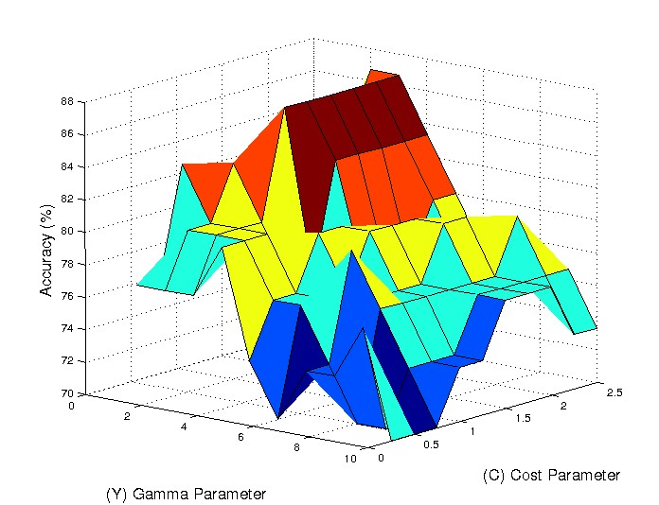

Figura 1.5: Grid-search - acurácia da classificação

Resultados Obtidos

A Matriz de Confusão obtida indica que existem três indivíduos classificados como “Con- trole”, mas que possuem a doença (FN); no entanto, analisando as características do movi- mento dos indivíduos com Parkinson, percebemos que eles apresentaram uma amplitude de movimento e uma velocidade angular bastante próximas dos indivíduos do Grupo Controle. Logo, estes não apresentam o sintoma de bradicinesia, o que pode indicar que o indivíduo esteja no início da doença, ou bem medicado, ou até mesmo não apresentar este sinal motor, o que corrobora com a sintomatologia do Parkinson.

Tabela 1.6: Resultado da matriz de confusão usando SVM

|  |  |  |
| --- | --- | --- |
|  | Classe Preditiva | |
| Parkinson | Controle |
| Parkinson | 12 | 3 |
| Controle | 1 | 14 |

O sinal da bradicinesia presente no Parkinson foi quantificado pela amplitude do movi- mento de abdução dos braços e sua respectiva velocidade angular. Na análise destes sinais, foi possível extrair os vetores de características para a classificação dos dados [11]. Na Ta-

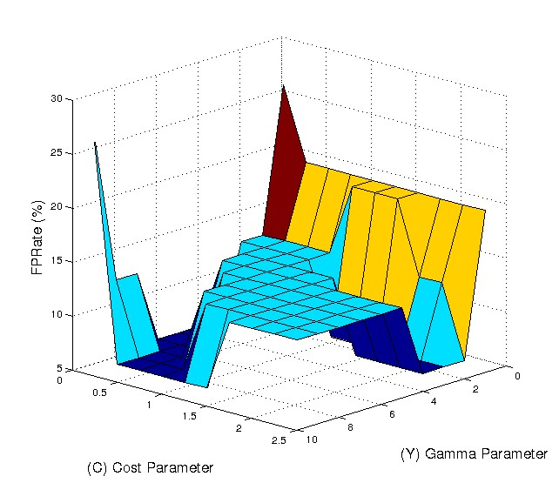

Figura 1.6: Grid-search - fpRate

bela ??, podemos demonstrar a severidade do sinal motor causado pela bradicinesia, em que o Grupo com Parkinson apresentou amplitudes bem menores ante os indivíduos do Grupo Controle. Notamos também que o indivíduo “Controle 10” apresentou uma amplitude muito semelhante aos do Grupo com Parkinson. Neste caso, nós identificamos que ele apresentava um problema motor e isso ocasionou uma classificação incorreta por parte da SVM. Além disso, 3 indivíduos do Grupo com Parkinson (3,8 e 12) não apresentavam o sinal da bradici- nesia durante a coleta. Nestes casos, podemos assumir que eles não possuem a bradicinesia, ou o sinal estava suprimido pela medicação.

Para demonstrar a avaliação do modelo de forma quantitativa, usou-se um conjunto de métricas derivadas da matriz de confusão [11].

TpRate taxa de acerto obtido: T pRate = T P /P ;

FpRate : taxa de falso alarme obtido: F pRate = F P /N ;

Precision : taxa de acerto de uma instância em determinada classe: P recision =

T P /(T P + F P ) ;

Accuracy : taxa de acerto de todo o classificador: Accuracy = (T P + T N )/(P + N ) ;

Tabela 1.7: Média da amplitude do movimento de abdução do braço

|  |  |  |  |
| --- | --- | --- | --- |
| Indivíduo | Média da  Amplitude  Braço Esquerdo(o) | Média da Amplitude Braço Direito(o) | Classe  Preditiva |
| Controle 1 | 153.62 | 151.14 | Controle |
| Controle 2 | 165.31 | 151.84 | Controle |
| Controle 3 | 155.44 | 163.31 | Controle |
| Controle 4 | 169.12 | 169.39 | Controle |
| Controle 5 | 157.20 | 162.72 | Controle |
| Controle 6 | 162.99 | 167.25 | Controle |
| Controle 7 | 166.90 | 166.93 | Controle |
| Controle 8 | 154.68 | 159.13 | Controle |
| Controle 9 | 162.31 | 158.17 | Controle |
| Controle 10 | 135.22 | 131.85 | Parkinson |
| Controle 11 | 162.13 | 167.61 | Controle |
| Controle 12 | 161.69 | 166.78 | Controle |
| Controle 13 | 160.47 | 155.05 | Controle |
| Controle 14 | 174.37 | 167.66 | Controle |
| Controle 15 | 155.08 | 167.83 | Controle |
| Parkinson 1 | 125.80 | 119.73 | Parkinson |
| Parkinson 2 | 131.28 | 123.49 | Parkinson |
| Parkinson 3 | 156.66 | 149.46 | Controle |
| Parkinson 4 | 139.90 | 142.83 | Parkinson |
| Parkinson 5 | 147.37 | 153.13 | Parkinson |
| Parkinson 6 | 115.32 | 123.56 | Parkinson |
| Parkinson 7 | 129.75 | 133.04 | Parkinson |
| Parkinson 8 | 166.62 | 165.63 | Controle |
| Parkinson 9 | 143.95 | 140.45 | Parkinson |
| Parkinson 10 | 136.86 | 151.03 | Parkinson |
| Parkinson 11 | 156.87 | 142.93 | Parkinson |
| Parkinson 12 | 166.59 | 157.81 | Controle |
| Parkinson 13 | 147.99 | 142.02 | Parkinson |
| Parkinson 14 | 141.95 | 150.60 | Parkinson |
| Parkinson 15 | 125.69 | 140.62 | Parkinson |

F-Measure : análise de classificador binário que mede a acurácia do teste, considerando a média harmônica da taxa de precision e do tp rate: F − M easure = 2 ∗ (P recision ∗ T pRate)/(P recision + T pRate) .

Tabela 1.8: Métricas da matriz de confusão

|  |  |
| --- | --- |
| Métricas | |
| TpRate | 80,00% |
| FpRate | 6,67% |
| Precision | 92,31% |
| Accuracy | 86,67% |
| F-Measure | 85,71% |

1.3 Avaliação Da Aceitação Da Abordagem Junto aos Pa-

cientes com Parkinson Utilizando Goal Question Metric

Com o objetivo de averiguar a possibilidade de integrar o monitoramento da saúde do jogador através de jogos eletrônicos à sua rotina diária, foi utilizada a abordagem Goal, Question, Metric (GQM) [28]. Essa abordagem é um paradigma de pesquisa utilizado na Engenharia de Software para medição de processos de software e melhoria contínua dos produtos [25;

20]. A qualidade do produto de software [25] pode ser compreendida como a adequação a um

conjunto de características atingidas em maior ou menor grau para que o produto final venha atender as necessidades do usuário, identificadas na fase de elicitação de requisitos [20].

O Goal-Question-Metric (GQM) é um paradigma de avaliação orientado por metas e tem como componentes elementares: objetivos, questionamentos e métricas [25]. Nesse paradigma de pesquisa é definido um objetivo principal, em que as perguntas são refinadas para que se venha extrair as métricas da pesquisa. De posse das respostas baseadas em métricas, estas são comparadas com o objetivo da pesquisa no intuito de identificar se ele foi alcançado. Logo, o paradigma GQM busca definir métricas partindo de uma perspectiva de “de cima para baixo”, e analisa, interpreta e mensura dados de maneira “de baixo para cima”, como pode ser graficamente visualizado na Figura ?? [28].

Segundo Saraiva [25], numa análise da aplicação do método de GQM para o contexto

de avaliação de usabilidade de software, os componentes elementares do paradigma GQM

são:

• Objetivo: Sua definição envolve o propósito da avaliação, o que deve ser avaliado, a perspectiva e o ambiente proposto.

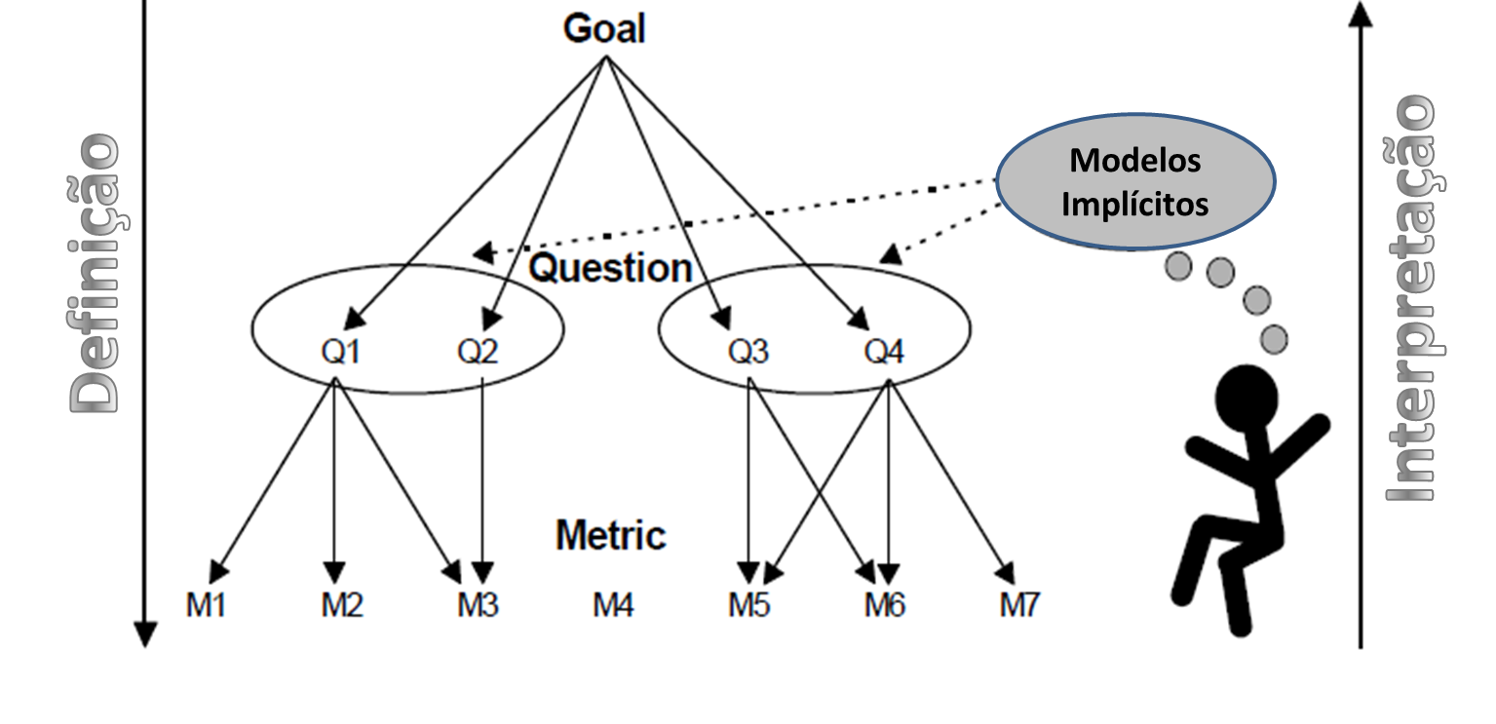

Figura 1.7: O Paradigma GQM [28]

• Questão: A questão anuncia a necessidade de se obter informações em linguagem na- tural, podendo formular uma ou mais questões para cada categoria. Logo, sua resposta deve estar condicionada ao objetivo proposto.

• Métrica: Sua função é especificar os dados que se deseja obter durante as avaliações em termos quantitativos, podendo ter mais de uma métrica para cada questão.

Baseado nos componentes elementares do paradigma, foi elaborado um questioná- rio GQM (Apêndice ??), com o objetivo principal de avaliar a possibilidade de monitorar dados motores, de forma não invasiva e integrada à rotina diária dos usuários. Para elabora- ção de métricas para atingir esse objetivo foram formuladas duas questões de pesquisa, com o intuito de avaliar:

1. se o usuário integraria a abordagem JOGUE-ME à sua rotina diária;

2. se a segurança com a integridade física está de acordo com a faixa etária do usuário.

O questionário consistiu de um conjunto de 10 questões de resposta fechada (quantita- tiva) [20], e o entrevistado teve de escolher uma resposta dentre as alternativas dadas. Esse método foi escolhido para contribuir por uma maior uniformidade nas respostas e, conse- quentemente, facilitar sua análise. Porém, este método impede a expressão das opiniões dos entrevistados [20].

1.3.1 Aplicação do Método

Nessa QUESTÃO da pesquisa foram avaliados 30 sujeitos, dos seguintes locais: Hospital Universitário da UFAL, Fundação Pestalozzi e clínica de Fisioterapia do CESMAC. Os usuá- rios foram selecionados para jogar o Catch the Spheres (Seção 2.1), testaram e responderam o questionário para verificar a aceitabilidade da abordagem.

1.3.2 Resultados

Os resultados do questionário são apresentados na Tabela ??, contendo as respostas binárias “Sim/Não”, e nas Figuras ??, ?? e ??, com a reposta das perguntas de questões com múltipla escolha.

Questão 1 - O usuário poderia integrar a abordagem JOGUE-ME à sua rotina diária

?: os 30 usuários deram as seguintes respostas nas Métricas (1.1, 1.2, 1.3,1.4,1.5 e 1.6):

73,33% dos usuário atribuíram ao menos nota 4 (de 1 a 5) ao grau de diversão do jogo;

90,00% sentiram-se motivados com o jogo; 53,33% dos usuários jogariam 3 vezes por se- mana, 26,67% jogariam todos os dias e apenas 20% jogariam uma vez por semana.

Então, tem-se um percentual de 83% de usuários que poderiam integrar o monitoramento motor a sua rotina; 91,67% consideraram o jogo simples e de fácil entendimento, e isso permite o uso de um maior número de usuários. Uma métrica desfavorável foi que apenas

41,67% dos usuários possuem o costume de usar jogos casuais em casa. Mas, devido à expectativa de melhora do estado de saúde, 90% dos usuários responderam que agregariam o jogo a sua rotina diária.

Questão 2 - A segurança com a integridade física está de acordo com a faixa etária do usuário ?: nesta questão, percebe-se uma grande preocupação dos usuários quanto ao risco de quedas. Inicialmente, a pesquisa seria destinada para o movimento de braços e pernas. Devido aos riscos, foi modificada para a movimentação somente dos braços, reduzindo a preocupação dos usuários. Mesmo assim, as métricas obtidas demonstraram que o jogo é seguro para crianças e adultos. No caso dos idosos, 76,67% dos usuários consideraram o jogo seguro para essa faixa etária, muito embora os mesmos usuários classificaram o jogo com a faixa etária “livre”, com 90% de ocorrência.

Tabela 1.9: Métricas avaliadas pelo GQM

|  |  |  |
| --- | --- | --- |
| Métrica | Sim | Não |
| 1.2: O jogo traz motivação ao usuário? | 90,00% | 10,00% |
| 1.4: O usuário considera o jogo simples, sem muitas regras e de fácil entendimento? Ele pode ser aplicado em diferen- tes idades? | 93,33% | 6,67% |
| 1.5: O usuário tem o costume de jogar esses jogos casuais em casa? | 53,33% | 46,66% |
| 1.6: O usuário agregaria um jogo desse estilo em sua rotina diária? | 80% | 20% |
| 2.1: Uma criança estaria segura jogando esse jogo, ao efe- tuar os movimentos dos braços? | 100% | 0% |
| 2.2: Um adulto estaria seguro ao jogar esse jogo, ao efetuar os movimentos dos braços? | 100% | 0% |
| 2.3: Um idoso estaria seguro ao jogar esse jogo, ao efetuar os movimentos dos braços? | 76,66% | 23,33% |

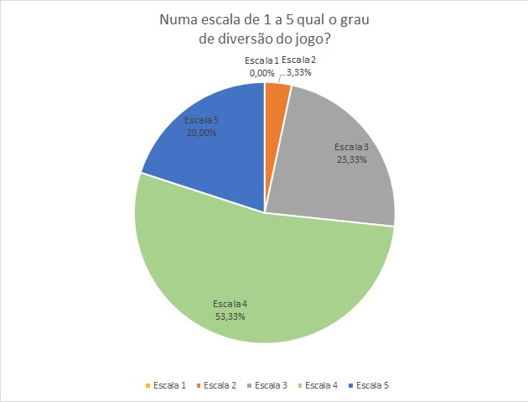

Figura 1.8: Resultado da pergunta 1

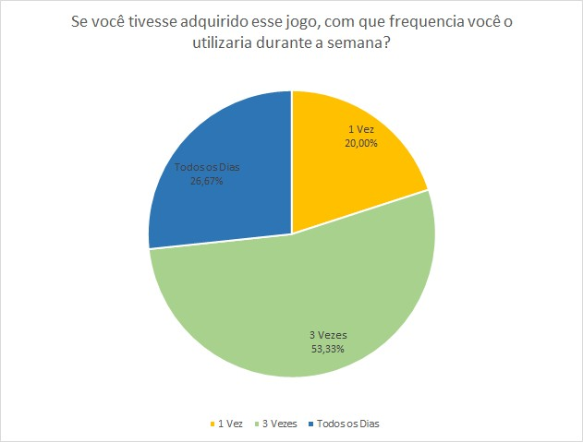

Figura 1.9: Resultado da pergunta 3

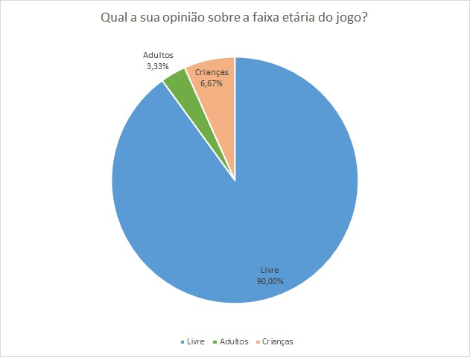

Figura 1.10: Resultado da pergunta 10

De acordo com o resultado da avaliação dos usuários usando GQM, a abordagem de um SMS dos sinais motores usando jogos, como interface de entrada de dados, conseguiu motivar o usuário a fornecer sinais motores e permite o acompanhamento do tratamento medicamentoso a partir dos dados biomecânicos quantificados. Logo, o principal objetivo da tese foi atingido, ao demonstrar o monitoramento dos pacientes com Parkinson de uma maneira não invasiva e no conforto de seus lares.

Bibliografia

[1] Alemdar, Hande e Cem Ersoy: Wireless Sensor Networks For Healthcare: A Survey.

Computer Networks, 54(15), 2010, ISSN 1389-1286.

[2] Arntzen, Aurelie Aurilla Bechina: Game based Learning to Enhance Cognitive and Physical Capabilities of Elderly People: Concepts and Requirements. International Journal of Social, Behavioral, Educational, Economic, Business and Industrial Engine- ering, 5(12), 2011, ISSN 2010-3778.

[3] Billauer, Eli: Peak Detection in Matlab. Software, Disponível em:

[http://www.billauer.co.il/peakdet.html,](http://www.billauer.co.il/peakdet.html) 2012. Último acesso: 3 de Junho de 2016.

[4] Espejo, Mariano Ruiz: The Oxford Dictionary of Statistical Terms. Journal of the Royal

Statistical Society Series A, 167(2), 2004, ISSN 1467-9868.

[5] Fish, Jessica: Unified Parkinson’s Disease Rating Scale. Springer, 2011, ISBN 978-0-387-79948-3.

[6] Flick, U.: Uma Introdução à Pesquisa Qualitativa. Bookman, 2a edição, 2004, ISBN 978-853630-414-4.

[7] Hamill, Joseph e Kathleen Knutzen: Bases Biomecânicas do Movimento Humano. Ma- nole, 3a edição, 2012, ISBN 978-852042-356-1.

[8] Mathworks: Matlab R2015a. Software, Disponível em: [http://mathworks.com/.](http://mathworks.com/) Último acesso: 3 de Junho de 2016.

[9] McGinnis, Peter: Biomechanics of Sport and Exercise. Human Kinetics, 3a edição,

2013, ISBN 978-073607-966-2.

[10] Meyer, Carl: Matrix Analysis and Applied Linear Algebra. Society for Industrial and

Applied Mathematics, Philadelphia, PA, USA, 2000, ISBN 0-89871-454-0.

[11] Microsoft: Ms-Kinnect. Disponível em: [http://www.xbox.com/pt-BR/kinect,](http://www.xbox.com/pt-BR/kinect) 2012. Úl- timo acesso: 3 de Junho de 2016.

29

BIBLIOGRAFIA 30

[12] Santos Júnior, Antônio Dias dos: Arcabouço de Software para a Aquisição de Dados de Saúde Através de Jogos Eletrônicos. Dissertação de Mestrado, Universidade Federal de Campina Grande, 2013.

[13] Saúde, Ministério da: Protocolo Clínico E Diretrizes Terapêuticas - Doença De Par- kinson - Portaria SAS/MS No 228. Relatório Técnico, Sistema Único de Saúde, 2010.

[14] Sinclair, Jeff, Philip Hingston e Martin Masek: Considerations for the Design of Exergames. Em Proceedings of the 5th International Conference on Computer Graphics and Interactive Techniques in Australia and Southeast Asia. ACM, 2007, ISBN 978-1-59593-912-8.

[15] Suhonen, Katja, Heli Väätäjä, Tytti Virtanen e Roope Raisamo: Seriously Fun: Ex- ploring How to Combine Promoting Health Awareness and Engaging Gameplay. Em Proceedings of the International Conference on Entertainment and Media in the Ubi- quitous Era. ACM, 2008, ISBN 978-1-60558-197-2.

[16] Sweetser, Penelope e Peta Wyeth: GameFlow: A Model for Evaluating Player Enjoy- ment in Games. Computing Entertainment, 3(3), 2005, ISSN 1544-3574.

[17] Technologies, Unity: Unity 3D 3.0. Software, Disponível em: [http://unity3d.com/. Úl- timo acesso: 3 de Junho de 2016.](http://unity3d.com/)

[18] Vicini, Lorena: Análise Multivariada Da Teoria À Prática. Dissertação de Mestrado, Universidade Federal de Santa Maria, 2005.

[19] Wasserman, Larry: All of Statistics: A Concise Course in Statistical Inference. Springer

Publishing Company, Incorporated, 1a edição, 2010, ISBN 978-144192-322-6.

[20] Zigfu: Zigfu 4.0. Software, Disponível em: [http://zigfu.com/. Último acesso: 3 de](http://zigfu.com/)

Junho de 2016.